INDICAÇÃO Nº 647/2024

Assunto: Solicito ao Exmo. Sr. Prefeito Municipal, que solicite a empresa competente a efetuar coleta de lixo, reciclável e cata-bugiganga adequada ao longo do bairro Jardim das Nações em Itatiba, SP, conforme especifica.

Senhor Presidente:

Este vereador foi procurado a fim de contribuir para solucionar este problema intervindo junto ao departamento competente da municipalidade.

Tal medida se faz necessária, uma vez que relatam que os caminhões de coleta de lixo “comum”, e de coleta de reciclável, assim como cata-bugiganga não atendem o referido local em sua totalidade, deixando de coletar o lixo de grande parte descartados indevidamente por toda a via, necessitando de uma força tarefa para a coleta de todos esses resíduos.

Considerando ainda que essa situação favorece o aparecimento de animais peçonhentos, como aranhas e escorpiões, além do mal cheiro em todo o local, e possíveis focos de mosquito da dengue os moradores solicitam a coleta desse lixo.

INDICO ao Sr. Prefeito Municipal, nos termos do Regimento Interno dessa Casa de Leis, que se digne determinar ao setor competente que demande a empresa competente a efetuar coleta de lixo adequada ao longo do bairro Jardim das Nações com atenção a Rua Jamaica com entroncamento com a Rua Japão em Itatiba, SP. Por estes motivos apresentados, tornam-se necessárias ações urgentes da Administração Pública e sua execução no menor tempo possível.

SALA DAS SESSÕES, 05 de março de 2024.

igor hungaro.
Vereador -pdt

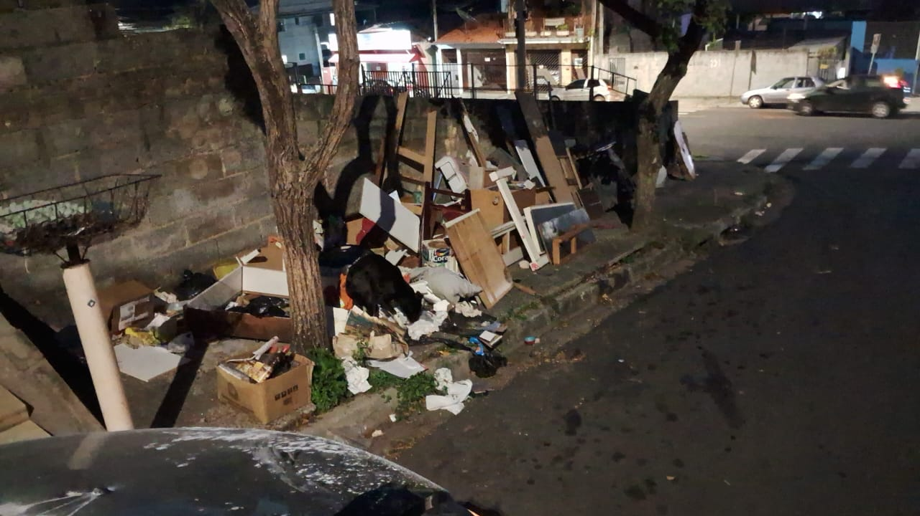
Rua Jamaica com a Japão - Jardim das Nações

